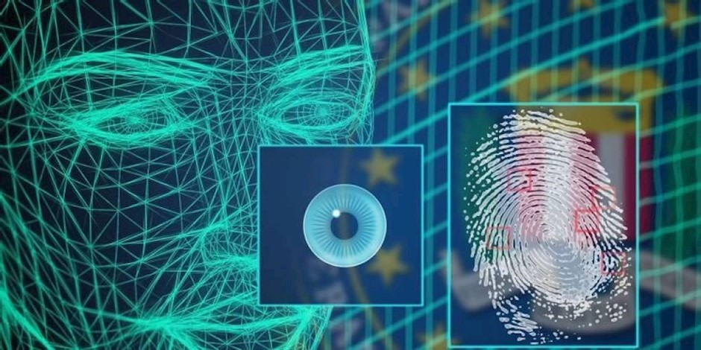
Câu hỏi: Thông tin trong Cơ sở dữ liệu căn cước gồm những gì?
Trả lời: Điều 15 của Luật quy định thông tin trong Cơ sở dữ liệu căn cước gồm:
1. Thông tin quy định từ khoản 1 đến khoản 18, khoản 24 và khoản 25 Điều 9 của Luật này.
2. Thông tin nhân dạng.
3. Thông tin sinh trắc học gồm ảnh khuôn mặt, vân tay, mống mắt, ADN, giọng nói.
4. Nghề nghiệp, trừ lực lượng Quân đội nhân dân, Công an nhân dân, Cơ yếu.
5. Trạng thái của căn cước điện tử. Trạng thái của căn cước điện tử được thể hiện dưới hình thức khóa, mở khóa và các mức độ định danh điện tử.
Câu hỏi: Việc thu thập, cập nhật, điều chỉnh, quản lý, kết nối, chia sẻ, khai thác thông tin trong Cơ sở dữ liệu căn cước được thực hiện như thế nào?
Trả lời: Theo quy định tại Điều 16, thông tin trong Cơ sở dữ liệu căn cước được thu thập, cập nhật, điều chỉnh,quản lý, kết nối, chia sẻ, khai thác như sau:
1. Thông tin trong Cơ sở dữ liệu căn cước được thu thập, cập nhật, điều chỉnh từ các nguồn sau đây:
a) Từ việc kết nối, chia sẻ thông tin với Cơ sở dữ liệu quốc gia về dân cư, cơ sở dữ liệu quốc gia, cơ sở dữ liệu chuyên ngành khác;
b) Từ tàng thư căn cước; hồ sơ cấp, quản lý thẻ căn cước; hồ sơ cấp, quản lý giấy chứng nhận căn cước;
c) Từ cá nhân là chủ thể của thông tin, trừ trường hợp quy định tại điểm d khoản này;
d) Thông tin sinh trắc học về ADN và giọng nói được thu thập khi người dân tự nguyện cung cấp hoặc cơ quan tiến hành tố tụng hình sự, cơ quan quản lý người bị áp dụng biện pháp xử lý hành chính trong quá trình giải quyết vụ việc theo chức năng, nhiệm vụ có thực hiện trưng cầu giám định hoặc thu thập được thông tin sinh trắc học về ADN, giọng nói của người dân thì chia sẻ cho cơ quan quản lý căn cước để cập nhật, điều chỉnh vào Cơ sở dữ liệu căn cước.
2. Chia sẻ thông tin trong Cơ sở dữ liệu căn cước được quy định như sau:
a) Cơ sở dữ liệu căn cước được chia sẻ thông tin với Cơ sở dữ liệu quốc gia về dân cư và cơ sở dữ liệu chuyên ngành khác do Bộ Công an quản lý để phục vụ công tác quản lý dân cư, quản lý căn cước và đấu tranh phòng, chống tội phạm;
b) Việc chia sẻ thông tin trong Cơ sở dữ liệu căn cước với cơ sở dữ liệu khác ngoài cơ sở dữ liệu quy định tại điểm a khoản này thực hiện theo quy định của Chính phủ.
3. Khai thác thông tin trong Cơ sở dữ liệu căn cước được quy định như sau:
a) Cơ quan nhà nước, tổ chức chính trị, tổ chức chính trị - xã hội được khai thác thông tin trong Cơ sở dữ liệu căn cước để thực hiện chức năng, nhiệm vụ thông qua việc chia sẻ thông tin quy định tại khoản 2 Điều này hoặc thông qua hình thức gửi văn bản yêu cầu cung cấp thông tin đến cơ quan quản lý căn cước;
b) Cá nhân được khai thác thông tin của mình trong Cơ sở dữ liệu căn cước thông qua hình thức gửi yêu cầu cung cấp thông tin đến cơ quan quản lý căn cước;
c) Tổ chức và cá nhân không thuộc quy định tại điểm a và điểm b khoản này khi khai thác thông tin cá nhân trong Cơ sở dữ liệu căn cước phải gửi văn bản yêu cầu cung cấp thông tin đến cơ quan quản lý căn cước và phải được sự đồng ý của cơ quan quản lý căn cước, cá nhân là chủ thể của thông tin được khai thác. Trường hợp khai thác thông tin của người bị mất năng lực hành vi dân sự, người có khó khăn trong nhận thức, làm chủ hành vi theo quy định của Bộ luật Dân sự, người dưới 14 tuổi, người bị tuyên bố mất tích, người đã chết phải được sự đồng ý của cơ quan quản lý căn cước và một trong những người đại diện hợp pháp, người thừa kế theo quy định tại điểm d khoản này;
d) Người bị mất năng lực hành vi dân sự, người có khó khăn trong nhận thức, làm chủ hành vi theo quy định của Bộ luật Dân sự, người dưới 14 tuổi khai thác thông tin của mình thông qua người đại diện hợp pháp.
Việc khai thác thông tin của người bị tuyên bố mất tích do người đại diện hợp pháp của người đó quyết định.
Việc khai thác thông tin của người đã chết do người được xác định là người thừa kế của người đó quyết định.
4. Thủ trưởng cơ quan quản lý căn cước của Bộ Công an có thẩm quyền cho phép khai thác thông tin trong Cơ sở dữ liệu căn cước.
5. Chính phủ quy định chi tiết khoản 1 và khoản 3 Điều này.
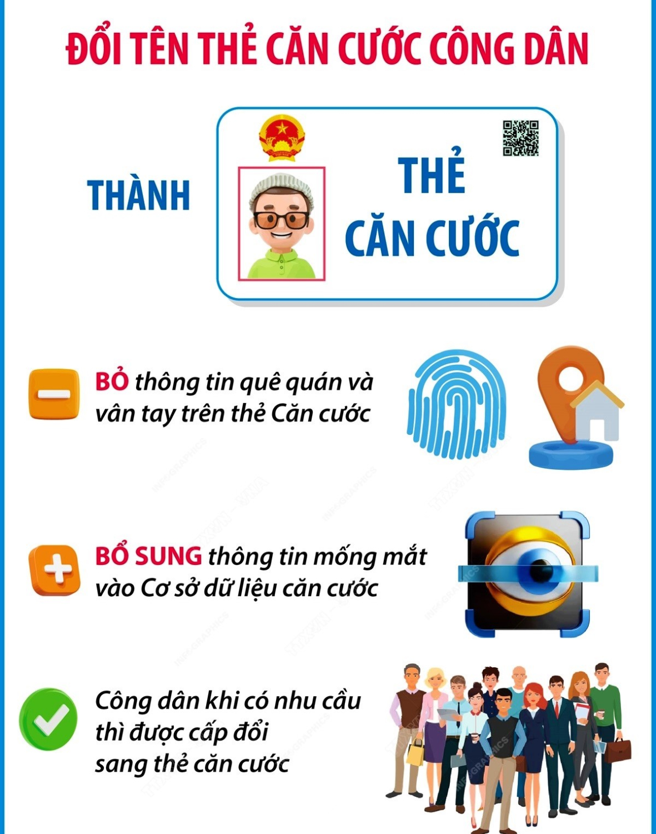

BỘ CÔNG AN
CỤC PHÁP CHẾ VÀ CẢI CÁCH HÀNH CHÍNH, TƯ PHÁP

QUY ĐỊNH
Về thu thập, cập nhật, điều chỉnh, quản lý, kết nối, chia sẻ, khai thác thông tin trong Cơ sở dữ liệu căn cước

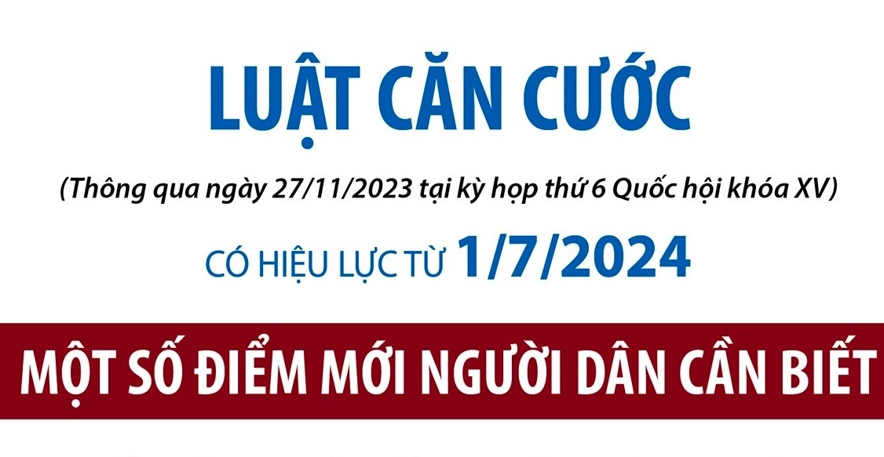

Năm 2023

